

**中一**

**2023/10/23**

主题二《祖国妈妈我爱你》

”

入园情况：今天来了25位小朋友，5位小朋友请假。

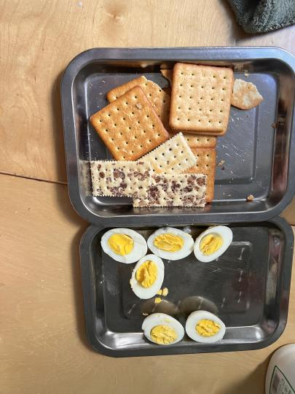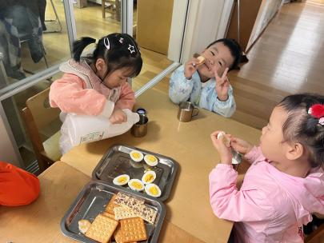

1.语言《老鼠搬鸡蛋》

《老鼠搬鸡蛋》是一则简短易懂、生动有趣的方言儿歌。儿歌生动呈现了两只小老鼠通过自己的聪明才智搬走鸡蛋的情景。以方言的形式表达，趣味盎然，但诗歌内容的理解需要一定的经验基础。

我班大部分孩子喜欢朗诵儿歌，通过谈话、图谱、动作等方式能很快理解儿歌内容，并愿意朗诵儿歌，但是大部分孩子都没有专门用方言朗诵儿歌的经验。同时班级中幼儿基本来自外地，听不懂常州方言，在活动中理解诗歌，尝试说一说的难度偏大。

常州方言：老鼠搬鸡蛋

小老鼠，搬鸡蛋，鸡蛋太大怎么办？

一只老鼠地下躺，紧紧抱住大鸡蛋。

一只老鼠拉尾巴，拉呀拉呀拉回家，拉——回——家！

2.了解重阳节

通过谈话和图片的形式了解到重阳节又叫老人节，是每年的农历九月初九，是我国传统节日之一。在重阳节这天人们会出游赏秋、登高远眺、观赏菊花、饮菊花酒、吃重阳糕等，还会开展尊老敬老的活动，以老人喜爱的方式陪他们过节。

可以为爷爷奶奶做什么？

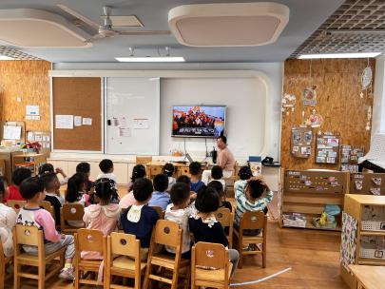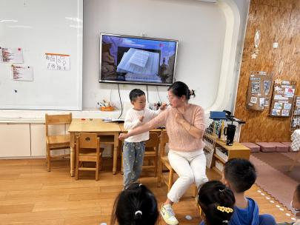

今天的户外活动：皮球、羊角球

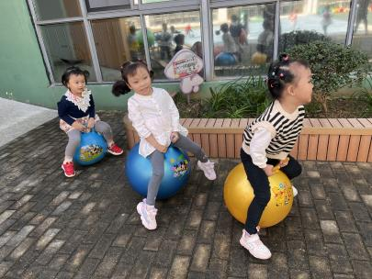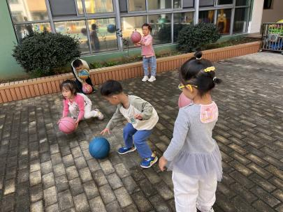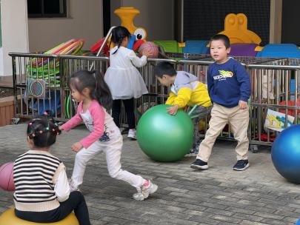

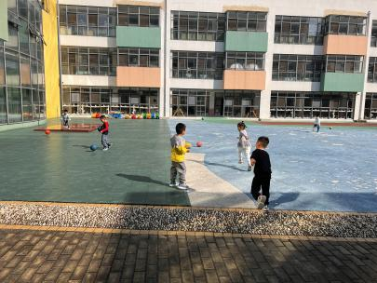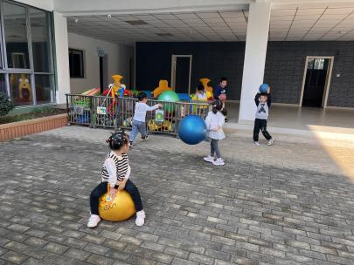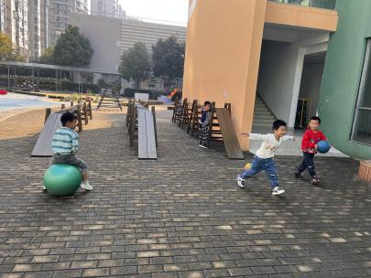

**mmexport1590938236088mmexport1590938236088**

**04生活活动**

**午饭情况**

今天吃得是：金针肥牛、黄瓜炒鸡蛋、生菜粉丝汤。

早点： 饼干、牛奶、煮鸡蛋。午点：重阳糕

水果：红富士苹果、阳光玫瑰。